项目申报系统项目-教师端

提示：有关项目保存后重新编辑或项目被驳回需要修改的操作请查看手册底部操作截图！

# 登录

登录教务系统

访问地址：<http://sso.jwc.whut.edu.cn/Certification/login.do>

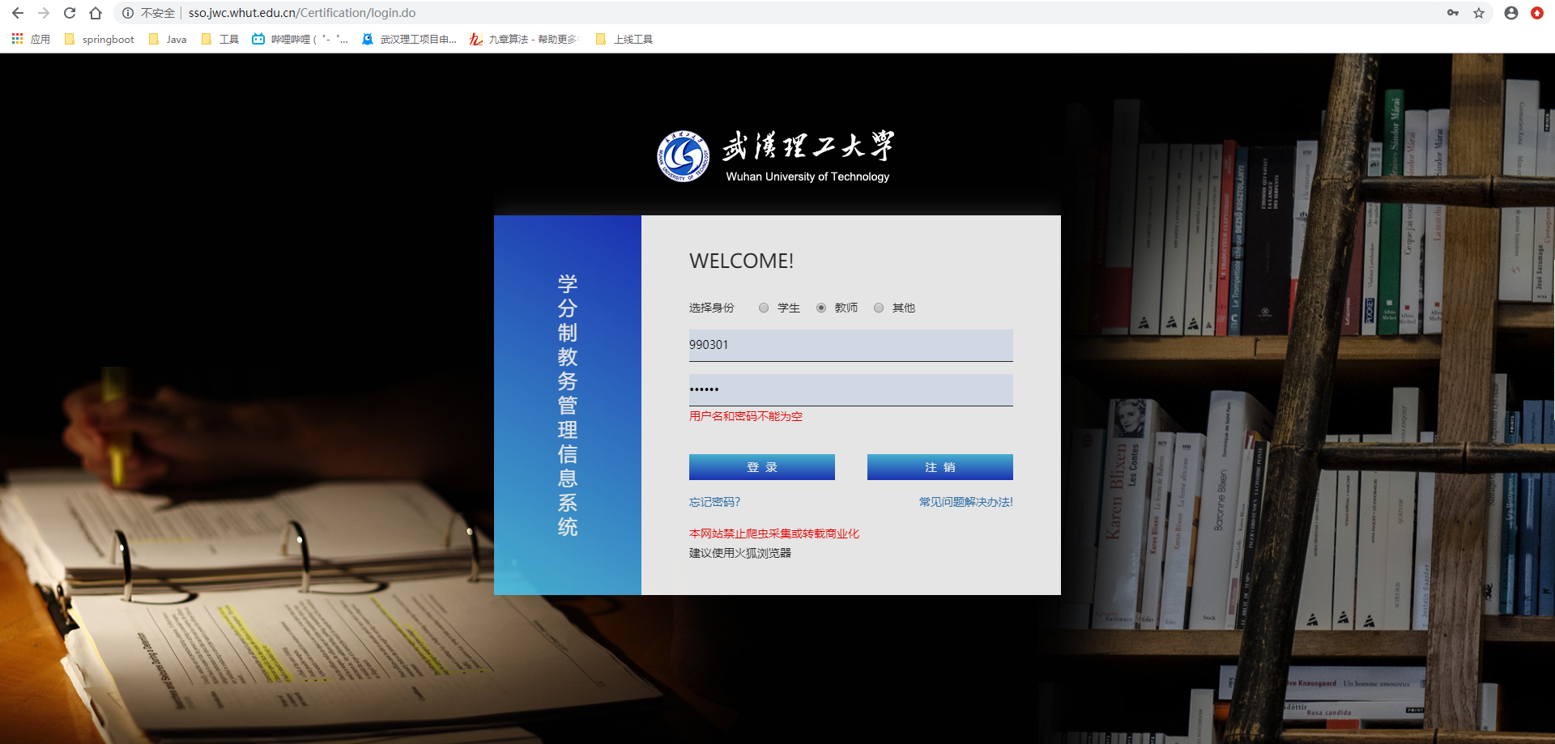

进入个人首页后，在导航信息栏点击 项目申报系统（新）

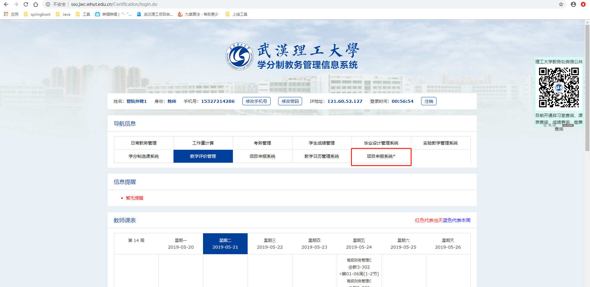

跳转结束后即可进入项目申报系统

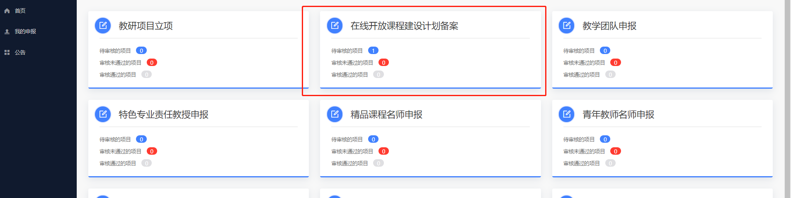

# 在线开发课程验收申报

参考1.登录 方式,使用教师账号登录

在左侧菜单栏点击我的申报模块，项目类型选择在线开放课程建设计划备案，点击搜索，在查询结果中选择需要验收的课程项目，点查看审核流程进入项目流程图

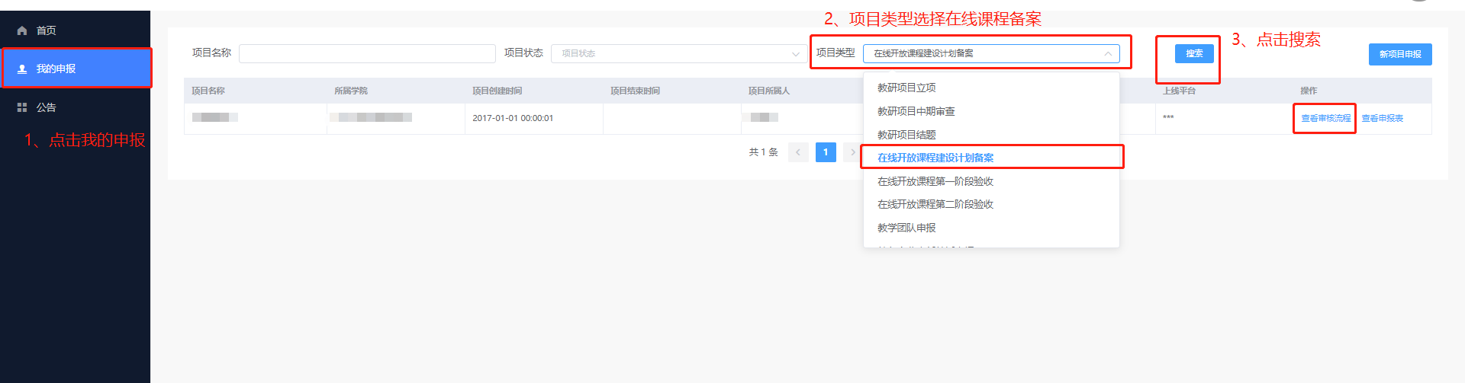

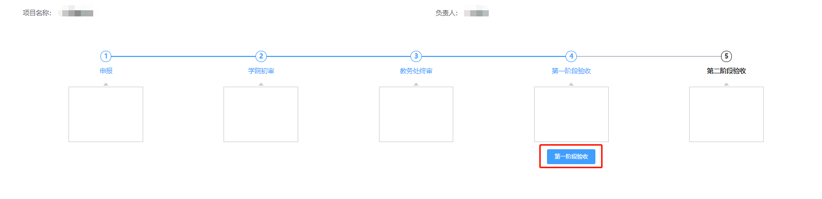

点击验收按钮进入表单填写页面，填写验收申报

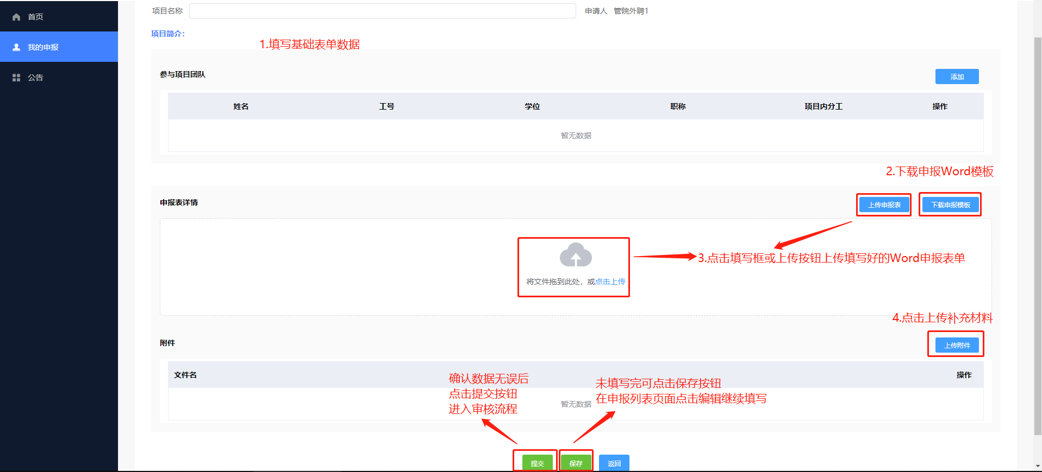

表单数据填写无误后，点击按钮，该项目就会进入到审批流程中，将由归属学院管理员进行初次审批

如果您暂时还不需要申报，也可以点击按钮，表单数据会存在我的申报列表中，您可以在筛选器的项目类别中选择

查看列表

点击编辑按钮即可对表单再次进行编辑或提交

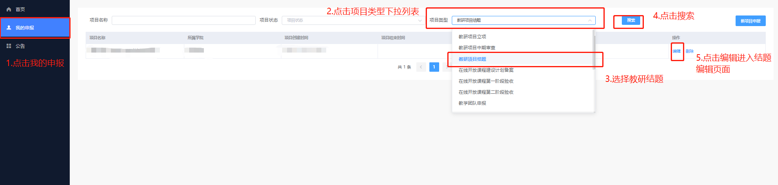

# 申报可能遇到的问题

1. 如果申报项目被驳回，可以在我的申报页面查询，找到驳回项目点击编辑，重新提交申请

